1.Цель работы
  - Определение момента инерции тел неправильной формы с помощью трифилярного подвеса
2.Приборы и принадлежности
2.1 Трифилярный подвес
2.2 Секундомер
2.3 Штангенциркуль
2.4 Образцы для измерений
Таблица №1
№ | Масса  m,кг | Радиус н.д.  R,м | Радиус в.д.  r,м | Длинна нитей l,м | Время колебаний t,с | Период колебаний T,c
1
2
3
4
5
6
7
8
9
10
11
12
13
14
15
16
17
18
19
20
21
22
23
24
25

Таблица №2
№ | I_{i},кгм² | <I>,кгм² | ΔI_{i},кгм² | ΔI_{i}²,кгм² | ΔS,кгм² | <ΔI>,кгм² | ε,%
1
2
3
4
5
6
7
8
9
10
11
12
13
14
15
16
17
18
19
20
21
22
23
24
25

Формулы для расчетов:
1.Момент инерции 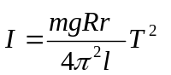
2.Среднее значение момента инерции: 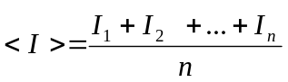.
3.Абсолютные погрешности отдельных измерений: 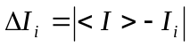.
4.Среднеквадратичная погрешность: 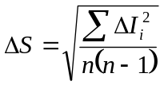.
5.Средняя абсолютная погрешность: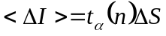.
6.Относительная погрешность измерения момента инерции: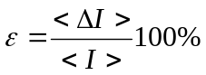
Ответ:

